平成3１年1月２５日

担当課：園芸振興課

直通：092-643-3486

内線：3924

担当者：坂田・鳥飼

「ちっご応援マルシェ」をソラリアプラザで開催！

～ 平成３０年７月豪雨被災地の復興応援販売会を開催します ～

平成３０年７月豪雨災害の復興支援の一環として、被害の大きかった福岡県筑後地域の農林水産物や加工品、物産の販売会と特産品を使ったワークショップなどを行う「ちっご応援マルシェ」をソラリアプラザ（福岡市）で開催します。

この機会に、被災地の農林水産物をみんなで「買って応援！食べて応援！」しましょう。

１　場所及び日程

・日 程 平成３１年２月１日（金）～３日（日） １０時～１７時

・場 所 ソラリアプラザ１階ゼファ（福岡市中央区天神２丁目２番４３号）

２　内容

　(1) 販売ブース

筑後地域のＪＡ、道の駅、農産物直売所による農林水産物、加工品、物産の販売

・農林水産物、加工品

あまおう、柿、キウイ、青ねぎ、トマト、大根、ほうれん草、八女茶、

海苔、味噌汁・漬物などの加工品、お菓子　等

・物産

久留米絣小物、漆製品、木工製品、竹細工　等

　(2) ステージイベント

・手づくりワークショップ（各２回開催。材料費500円程度が必要です。）

２月1日 絵巻寿司・２月２日 久留米絣コサージュ・２月３日 あまおうスイーツ

・ちっご応援クイズ

・出店ブースＰＲ

※内容は変更になる場合があります。

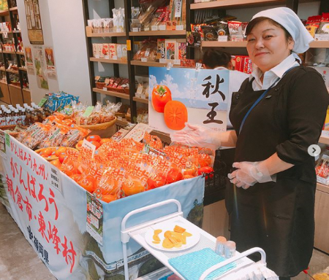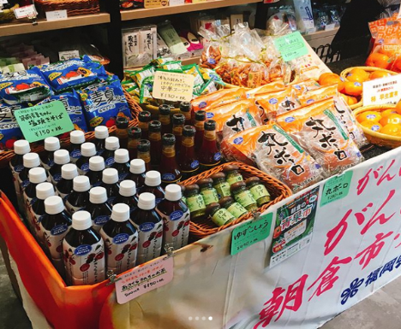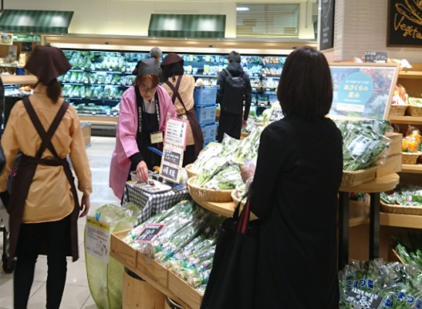

昨年の様子

３　主催　福岡県